**Промежуточная аттестация по биологии (профильный уровень, 2 часа) 10 класс**

**Вариант 1**

*Задание 1*. (2 балла). Рассмотрите таблицу «Методы биологических исследований». Запишите в ответ пропущенный термин, обозначенный вопросительным знаком?

|  |  |
| --- | --- |
| Метод | Суть метода |
| Микроскопирование | Рассматривание клеток крови при увеличении |
| А) ? | Разделение компонентов клеток |
| Б) ? | Картинка- ген бактерии вставляют в ДНК растения |
| В) ? | Изучение совокупности генов определенного вида организмов |
| Г) ? | |  | | --- | | Изучение хромосомного набора организма | |

*Задание 2*. (1 балл). Исследователь выделил фермент пероксидазу из клеток сои и определил ее активность. Затем в первую пробирку с пероксидазой он внес раствор соляной кислоты, а во вторую – хлорида ртути (II). Как изменится активность фермента в обеих пробирках? Для каждой величины определите соответствующий характер её изменения:

1) увеличилась 2) уменьшилась 3) не изменилась

Запишите выбранные цифры для каждой величины. Цифры в ответе могут повторяться.

|  |  |
| --- | --- |
| Активность пероксидазы в первой пробирке | Активность пероксидазы во второй пробирке |
|  |  |

*Задание 3*. (2 балла). Замораживание ферментов, в отличие от воздействия высоких температур, не приводит к потере активности ферментов при последующем возвращении в нормальные температурные условия. Чем это обусловлено? Ответ поясните.

***Задание 4. (3 балла).*** Экспериментатор решил изучить влияние рентгеновского излучения на организм дрозофилы. Для этого он облучал популяции из 1000 мух разными дозами рентгеновского излучения. Результаты эксперимента показаны на графике.

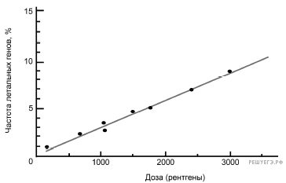

Какая переменная в этом эксперименте будет независимой (задаваемой экспериментатором), а какая  — зависимой (изменяющейся в эксперименте)? Какие два условия должны выполняться при постановке отрицательного контроля* в этом эксперименте? С какой целью необходимо осуществлять такой контроль?

\**Отрицательный контроль*  — это экспериментальный контроль (опыт), при котором изучаемый объект не подвергается экспериментальному воздействию с сохранением всех остальных условий.

Задание 5 (2 балла). Установите соответствие между признаками и органоидами, показанными на рисунках 1-3: к каждой позиции, данной в первом столбце, подберите соответствующую позицию из второго столбца.

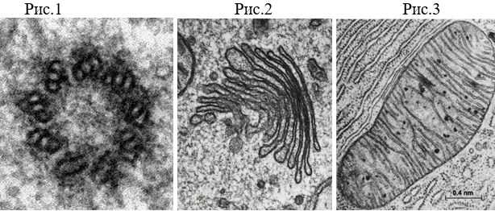

|  |  |
| --- | --- |
| **ПРИЗНАКИ** | **ОРГАНОИД** |
| А) участвует в окислении пирувата | 1) рис. 1 |
| Б) выполняет секреторную функцию | 2) рис. 2 |
| В) содержит 70S рибосомы | 3) рис. 3 |
| Г) участвует в формировании лизосом |  |
| Д) состоит из триплетов микротрубочек |  |
| Е) содержит белок тубулин |  |

Запишите выбранные цифры под соответствующими буквами.

Задание 6 (2 балла). Установите последовательность событий, приводящих к секреции вещества белковой природы из клетки. Запишите в соответствующую последовательность цифр.

1. выход пузырька из аппарата Гольджи  
   2) модификация белка  
   3) соединение транспортного пузырька с аппаратом Гольджи  
   4) соединение транспортного пузырька с плазматической мембраной  
   5) синтез белка на ЭПС

Задание 7 (2 балла). Исследователь определял зависимость скорости фотосинтеза от интенсивности света. В специальную герметичную камеру с регулируемым освещением он высадил 50 растений подсолнечника. С помощью датчиков исследователь фиксировал показатели интенсивности фотосинтеза, которые приведены на графике ниже. Почему при увеличении освещенности выше 0,85 кал/см2·мин интенсивность фотосинтеза не растёт? Какую роль играет свет в процессе фотосинтеза? Как изменится скорость фотосинтеза, если сильно снизить температуру в теплице? Объясните причину изменения.

Задание 8 (2 балла). Проанализируйте таблицу «Взаимодействие неаллельных генов». Заполните пустые ячейки таблицы, используя элементы, приведённые в списке. Для каждой ячейки, обозначенной буквой, выберите соответствующий элемент из предложенного списка.

|  |  |  |
| --- | --- | --- |
| Тип взаимодействия | Характеристика | Пример |
| А | Признак формируется при одновременном действии двух доминантных неаллельных генов | Формирование зеленой окраски у потомков голубых и желтых волнистых попугайчиков |
| Эпистаз | Б | «Бомбейский феномен» - рождение ребенка с первой группой крови от родителя с четвертой группой |
| Полимерия | Взаимодействие нескольких пар неаллельных генов с одинаковым действием | В |

Список элементов:

1) плейотропия

2) подавление действия одного гена другим неаллельным геном

3) дополняющее действие двух неаллельных генов

4) комплементарность

5) промежуточное наследование

6) формирование пурпурной окраски цветков у душистого горошка при скрещивании белоцветковых растений

7) формирование дисковидных плодов у тыквы при скрещивании растений со сферическими плодами

8) рождение ребенка с черной кожей в браке двух мулатов

Запишите выбранные цифры под соответствующими буквами.

Ответ:

|  |  |  |
| --- | --- | --- |
| А | Б | В |
|  |  |  |

**Задание 9 (3 балла).** Лактозный оперон кишечной палочки (Escherichia coli) - участок ДНК, содержащий регуляторные последовательности и структурные гены, необходимые для транспорта и расщепления лактозы. В отсутствие в питательной среде лактозы регуляторный белок-репрессор связывается с оператором, располагающимся за промотором (см. схему). При появлении в питательной среде лактозы ее метаболит (аллолактоза) связывается с белком-репрессором, нарушая его способность взаимодействовать с оператором. Какую роль в функционировании оперона играет промотор? Объясните, почему при отсутствии в питательной среде лактозы в клетке E. coli не синтезируются белки, участвующие в метаболизме лактозы, а при появлении лактозы экспрессия генов осуществляется. Какое преимущество дает E. coli такая регуляция активности генов?

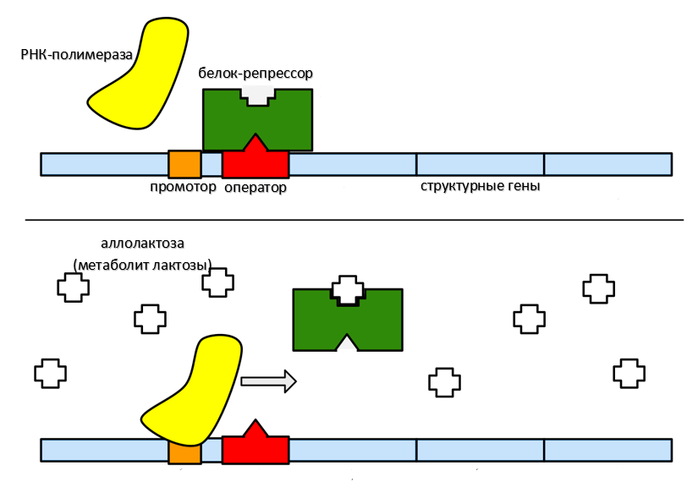

Задание 10 (3 балла). На Х и У хромосомах человека существуют псевдоаутосомные участки, которые содержат аллели одного гена, и между ними может происходить кроссинговер. Один из таких генов вызывает аномалию строения конечностей, а другой – пигментную ксеродерму. Дигетерозиготная женщина с нарушением строения конечностей и отсутствием ксеродермы, мать которой имела нормальные конечности, а отец страдал ксеродермой, вышла замуж за мужчину с нормальными конечностями и ксеродермой. Родившаяся в этом браке дочь с нормальными конечностями и ксеродермой вышла замуж за мужчину, здорового по обоим рассматриваемым признакам, и родила дочь, страдающую ксеродермой. Определите генотипы и фенотипы родителей и генотипы, фенотипы, пол возможного потомства в двух браках.

**Оценивание**

**Всего- 20 баллов**

**18-20 баллов- «5»**

**14-17 балла- «4»**

**9- 13баллов- «3»**

**0-8 баллов- «2»**

**Ответы**

*Задание 1*. (2 балла). Рассмотрите таблицу «Методы биологических исследований». Запишите в ответ пропущенный термин, обозначенный вопросительным знаком?

|  |  |
| --- | --- |
| Метод | Суть метода |
| Микроскопирование | Рассматривание клеток крови при увеличении |
| А) Центрофугирование | Разделение компонентов клеток |
| Б) Генная инженерия (биотехнология) | Картинка- ген бактерии вставляют в ДНК растения |
| В) секвенирование | Изучение совокупности генов определенного вида организмов |
| Г) микроскопия (цитогенетический | Изучение хромосомного набора организма |

*Задание 2*. (1 балл).

|  |  |
| --- | --- |
| Активность пероксидазы в первой пробирке | Активность пероксидазы во второй пробирке |
| 2 | 2 |

*Задание 3*. (2 балла). Замораживание ферментов, в отличие от воздействия высоких температур, не приводит к потере активности ферментов при последующем возвращении в нормальные температурные условия. Чем это обусловлено? Ответ поясните.

**Решение:**  
1) ферменты являются белками;  
2) поэтому воздействие высоких температур приводит к их необратимой денатурации (и потере активности);  
3) низкие температуры вызывают обратимую денатурацию белков ИЛИ при понижении температуры связи в первичной структуре белка не разрушаются (в отличие от воздействия высоких температур);  
4) поэтому в нормальных условиях ферменты восстанавливают свою структуру (и активность) ИЛИ при нормальных температурных условиях происходит ренатурация.

**Оценивание**

|  |  |
| --- | --- |
| **Критерии оценивания выполнения задания** | **Баллы** |
| Ответ включает в себя все названные выше элементы, не содержит биологических ошибок | 2 |
| Ответ включает в себя три из названных выше элементов, которые  не содержат биологических ошибок | 1 |
| Ответ включает в себя один из названных выше элементов, которые не содержат биологических ошибок,  ИЛИ Верно указан первый элемент ответа | 0 |
| Все иные ситуации, не соответствующие правилам выставления 3, 2 и 1 балла.ИЛИ Ответ неправильный | 0 |
| *Максимальный балл* | 2 |

***Задание 4. (3 балла).*** Экспериментатор решил изучить влияние рентгеновского излучения на организм дрозофилы. Для этого он облучал популяции из 1000 мух разными дозами рентгеновского излучения. Результаты эксперимента показаны на графике.



Какая переменная в этом эксперименте будет независимой (задаваемой экспериментатором), а какая  — зависимой (изменяющейся в эксперименте)? Какие два условия должны выполняться при постановке отрицательного контроля* в этом эксперименте? С какой целью необходимо осуществлять такой контроль?

**Пояснение.**

1.  Независимая переменная  — доза рентгеновского излучения.

2.  Зависимая переменная  — число летальных генов.

3.  Первое условие: при постановке отрицательного контроля необходимо чтобы на мух не воздействовало рентгеновское излучение (до и во время контроля), а также любые другие мутагены, которые способны повлиять на частоту летальных генов.

4.  Второе условие: выборка мух для отрицательного контроля должна быть такой же величины, как экспериментальная. Остальные параметры должны остаться без изменений.

5.  Такой контроль необходимо осуществлять, чтобы подтвердить, действительно ли рост летальных генов зависит от дозы рентгеновского излучения.

|  |  |
| --- | --- |
| **Критерии оценивания выполнения задания** | **Баллы** |
| Ответ включает в себя все названные выше элементы, не содержит биологических ошибок | 3 |
| Ответ включает в себя три из названных выше элементов, которые  не содержат биологических ошибок | 2 |
| Ответ включает в себя два из названных выше элементов, которые не содержат биологических ошибок,ИЛИ Верно указан первый элемент ответа | 1 |
| Все иные ситуации, не соответствующие правилам выставления 3, 2 и 1 балла.ИЛИ Ответ неправильный | 0 |
| *Максимальный балл* | 3 |

Задание 5. (2 балла). **Решение:**  
1 - клеточный центр (центриоли), 2 - аппарат Гольджи, 3 - митохондрия.

**Ответ:** 323211

Задание 6. (2 балла) **Решение:**Последовательность событий, приводящих к секреции вещества белковой природы из клетки:  
5) синтез белка на ЭПС - после этого белок упаковывается мембраной ЭПС в транспортный пузырёк и отправляется в аппарат Гольджи на модификацию;  
3) соединение транспортного пузырька с аппаратом Гольджи;  
2) модификация белка;  
1) выход пузырька из аппарата Гольджи - этот пузырёк будет участвовать в экзоцитозе;  
4) соединение транспортного пузырька с плазматической мембраной.

**Ответ:** 53214

**Задание 7. (2 балла)**

1) скорость фотосинтеза лимитируется другими факторами (температурой, наличием воды и др.) ИЛИ в клетке ограничено количество ферментов (хлоропластов, хлорофилла) ИЛИ это результат проявления закона лимитирующего (ограничивающего) фактора;  
2) свет является источником энергии для фотосинтеза ИЛИ кванты света вызывают возбуждение хлорофилла;  
3) скорость фотосинтеза понизится;  
4) при понижении температуры активность ферментов понизится.

Задание 8 (2 балла)

|  |  |  |
| --- | --- | --- |
| А | Б | В |
| 4 | 2 | 8 |

Задание 8 (3 балла) .

|  |  |
| --- | --- |
| Содержание верного ответа и указания по оцениванию  (допускаются иные формулировки ответа, не искажающие его  смысла) | Баллы  Максимальный балл 3 |
| Элементы ответа:  1) промотор - участок ДНК, служащий для присоединения РНКполимеразы;  2) при отсутствии лактозы не происходит транскрипция (синтез  иРНК) (белок-репрессор, связанный с оператором, препятствует  продвижению РНК-полимеразы);  3) при отсутствии иРНК не происходит синтез белков  (трансляция);  4) при появлении лактозы осуществляется транскрипция  (синтез иРНК) (в зоне оператора нет препятствия для  продвижения РНК-полимеразы, так как аллолактаза  связывается с белком-репрессором и нарушает его работу);  5) синтезированные иРНК участвуют в синтезе белков  (трансляции);  6) снижаются энергетические затраты (достигается экономия  метаболизма; синтез белков происходит, когда клетке это  необходимо). | За дополнительную информацию, не имеющую отношения к  вопросу задания, баллы не начисляются, но за наличие в ней  ошибок снимается 1 балл   1. Ответ включает в себя пять-шесть из названных выше   элементов, не содержит биологических ошибок – 3балла   1. Ответ включает в себя три-четыре из названных выше   элементов и не содержит биологических ошибок – 2б   1. Ответ включает в себя два из названных выше элементов ответаи не содержит биологических ошибок- 1б 2. Все иные ситуации, не соответствующие правилам выставления- 0 баллов |

Задание 10.93 балла) Схема решения задачи включает:

1. первый брак Р ♀ Х aBХ Ab аномалия конечностей, нет пигментной ксеродермы × ♂ Х abY ab нормальные конечности, пигментная ксеродерма

G некроссоверные ХaB , Х Ab кроссоверные Х AB , Х ab Х ab , Y ab F 1 Генотипы, фенотипы возможных дочерей: Х aBХ ab – нормальные конечности, нет пигментной ксеродермы Х AbХ ab – аномалия конечностей, пигментная ксеродерма BioFamily Х ABХ ab – аномалия конечностей, нет пигментной ксеродермы Х abХ ab – нормальные конечности, пигментная ксеродерма Генотипы, фенотипы возможных сыновей: Х aBY ab – нормальные конечности, нет пигментной ксеродермы Х AbY ab – аномалия конечностей, пигментная ксеродерма Х ABY ab– аномалия конечностей, нет пигментной ксеродермы Х abY ab – нормальные конечности, пигментная ксеродерма 2) первый вариант второго брака Р ♀ Х abХ ab нормальные конечности, пигментная ксеродерма × ♂ Х aBY ab нормальные конечности, нет пигментной ксеродермы G Х аb некроссоверные ХaB , Y ab кроссоверные Хab , Y aB

F 2 Генотипы, фенотипы возможных дочерей: Х аbХ aB – нормальные конечности, нет пигментной ксеродермы Х аbХ ab – нормальные конечности, пигментная ксеродерма Генотипы, фенотипы возможных сыновей: Х аbY ab – нормальные конечности, пигментная ксеродерма Х аbY aB – нормальные конечности, нет пигментной ксеродермы 3) второй вариант второго брака Р ♀ Х abХ ab нормальные конечности, пигментная ксеродерма × ♂ Х abY aB нормальные конечности, нет пигментной ксеродермы G Х аb некроссоверные Хab , Y aB кроссоверные ХaB , Y ab F 2 Генотипы, фенотипы возможных дочерей: Х аbХ ab – нормальные конечности, пигментная ксеродерма Х аbХ aB – нормальные конечности, нет пигментной ксеродермы Генотипы, фенотипы возможных сыновей: Х аbY aB – нормальные конечности, нет пигментной ксеродермы Х аbY ab – нормальные конечности, пигментная ксеродерма (Допускается иная генетическая символика)

Элементы 1, 2, 3 засчитываются только при наличии и генотипов, и фенотипов, и пола всех возможных потомков. Ответ включает в себя все названные выше элементы, не содержит биологических ошибок- 3балла. Ответ включает в себя два из названных выше элементов и не содержит биологических ошибок – 2балла. Ответ включает в себя один из названных выше элементов ответа и не содержит биологических ошибок – 1балл. Ответ неправильный 0